Hello Biedronki i Misie :)
Zadania dla Was na najbliższy tydzień:
- na powitanie zaśpiewaj naszą „Hello song”
https://www.youtube.com/watch?v=A1_QLfKg_iw
- popatrz na potworki i ich emocje:
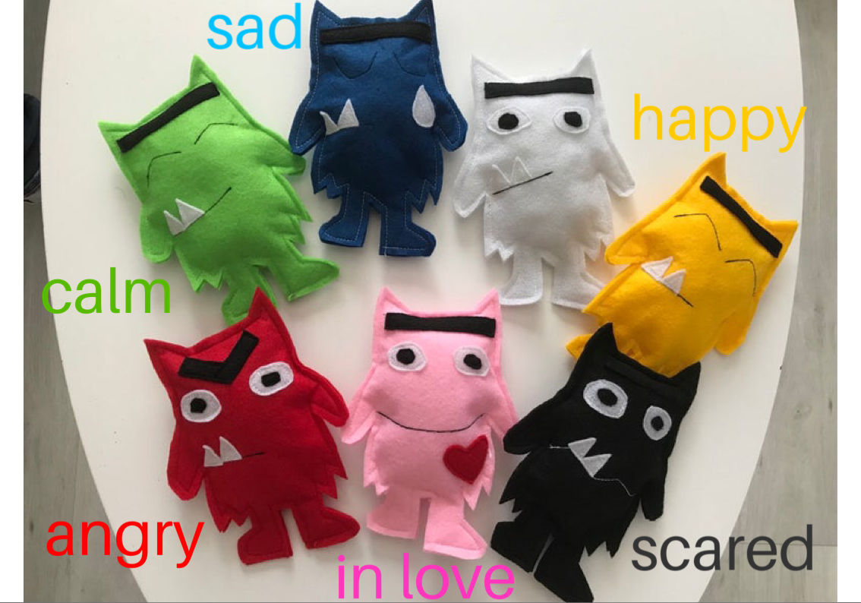

- obejrzyj i posłuchaj opowiadania „The Colour Monster” – czyta moja córka Aurelka 😉
https://www.youtube.com/watch?v=f5gl210uREQ&feature=youtu.be
- jeżeli masz taką mozliwość wydrukuj i wykonaj kartę pracy: POŁĄCZ I POKOLORUJ.
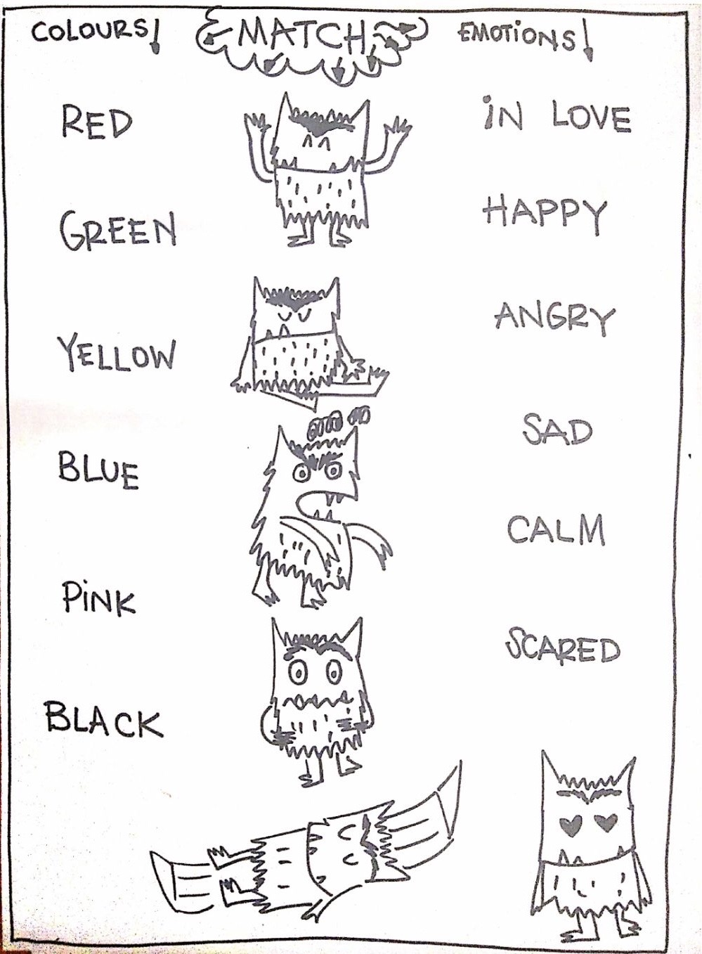

- posłuchaj i zaśpiewaj piosenkę „Feelings and emotions”:
https://www.youtube.com/watch?v=eMOnyPxE_w8

- zagraj w grę ruchową:
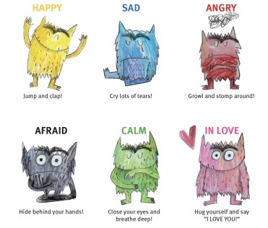
- JEŻELI JESTEŚ WESOŁY (HAPPY) – PODSKOCZ I KLAŚNIJ W DŁONIE
- JEŻELI JESTEŚ SMUTNY (SAD) – UDAWAJ, ŻE PŁACZESZ
- JEŻELI JESTEŚ ZDENERWOWANY (ANGRY) – WARCZ I TUP NOGAMI
- JEŻELI SIĘ BOISZ (AFRAID) – SCHOWAJ SIĘ ZA SWOIMI RĄCZKAMI
- JEŻELI JESTEŚ SPOKOJNY (CALM) – ZAMKNIJ OCZY I ODDYCHAJ GŁĘBOKO
- JEŻELI CZUJESZ SIĘ KOCHANY (IN LOVE) – PRZYTUL SIEBIE I POWIEDZ „I LOVE YOU”
- jeżeli masz taką mozliwość wykonaj interaktywną kartę pracy:
https://www.liveworksheets.com/worksheets/en/English_as_a_Second_Language_(ESL)/Listening_comprehension/The_colour_monster_ev166896jp
- have fun!

Hello Smerfiki i Żabki :)
Zadania dla Was na najbliższy tydzień:
- na powitanie zaśpiewaj naszą „Hello song”
https://www.youtube.com/watch?v=A1_QLfKg_iw
- powtórz nazwy ubrań:
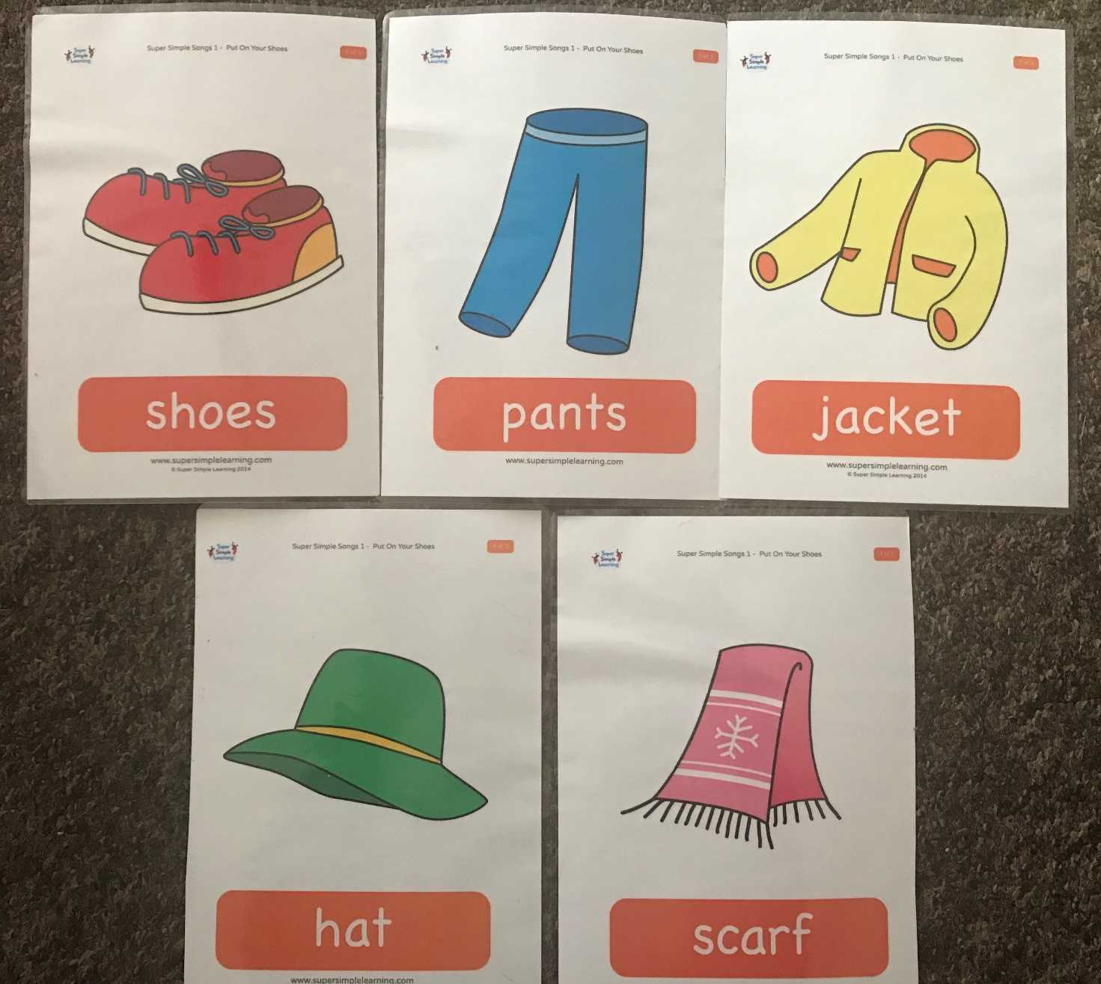

- zaśpiewaj piosenkę „Let’s get dressed”
https://www.youtube.com/watch?v=jdgZFLKRZ0A
- jeżeli masz taką możliwość wydrukuj i wykonaj kartę pracy: POKOLORUJ WEDŁUG NUMERKÓW I NAZWIJ UBRANIA PO ANGIELSKU.
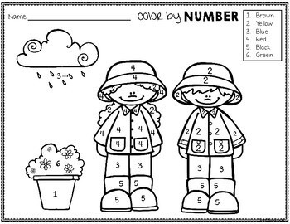

- popatrz na różne ubrania na krótkim filmiku i spróbuj zapamietać ich nazwy:
https://www.youtube.com/watch?v=Q_EwuVHDb5U
- jeżeli masz taką możliwość wydrukuj i wykonaj kartę pracy: ZAPROJEKTUJ KOSZULKĘ LUB LETNIĄ SUKIENKĘ.
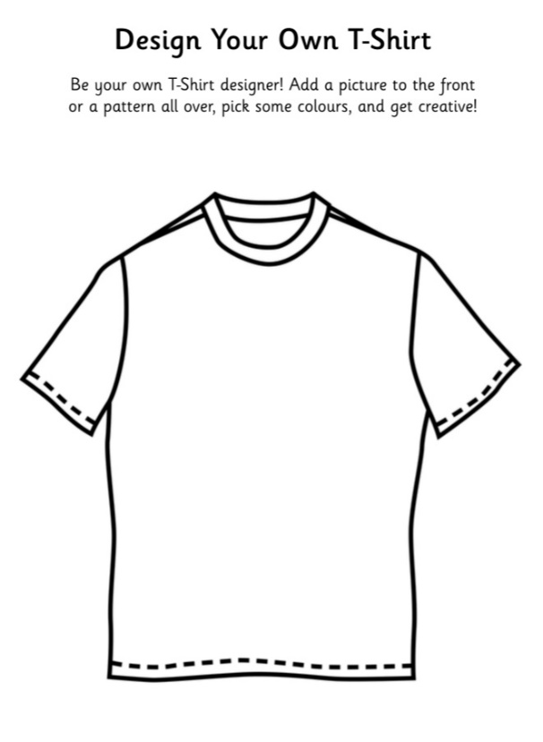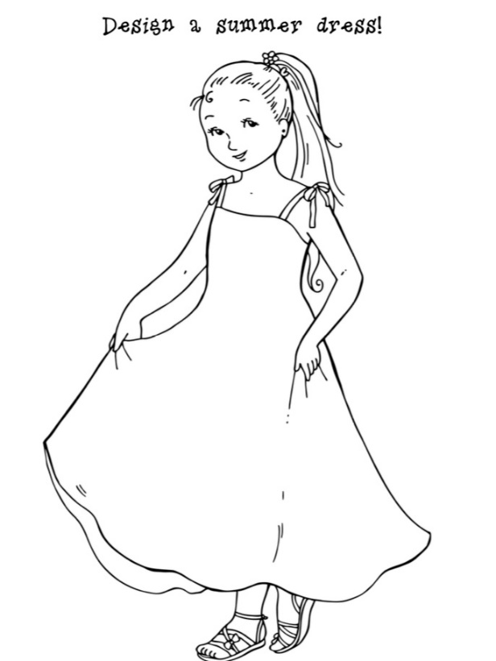
- jeżeli masz taką możliwość wykonaj interaktywną kartę pracy:
https://www.liveworksheets.com/worksheets/en/English_as_a_Second_Language_(ESL)/Clothes/Clothes_(Matching)_xn476vi
- Have fun!

